Как добавить новые пункты меню и их обработку в среде Visual C++
- Откройте для редактирования меню приложения. Для этого:
  - Переключитесь на страницу Resource View (страница в том же окне, что и Class View и Solution Explorer). Можно воспользоваться сочетанием клавиш Ctrl+Shift+E.
  - На этой станице в дереве ресурсов найдите Menu а в них IDR_CirclesTYPE. И два раза щелкните по этой строке.
- Добавьте в меню нужные пункты. Для того, чтобы добавить пункт в меню:
  - В любом меню нажмите на последнюю строчку (в которой написано Type here)
  - Впишите имя меню
Так вам надо будет видимо сделать три раза – по пункту на каждую фигуру. Как будут называться пункты и в каком меню они будут находиться – на усмотрение авторов.
Замечание: Я бы вам советовал называть пункты меню английскими именами, во всяком случае для начала – потом, когда заработает, их можно поменять на русские. Просто среда VS так устроена что с английскими именами все получается чуть проще.
- Добавьте обработчики событий для пунктов меню. Для того чтобы добавить обработчик событий для какого-то пункта меню:
  - Щелкните по этому пункту правой кнопкой
  - В появившемся меню выберите Add Even Handler…
  - Появится примерно такой диалог:
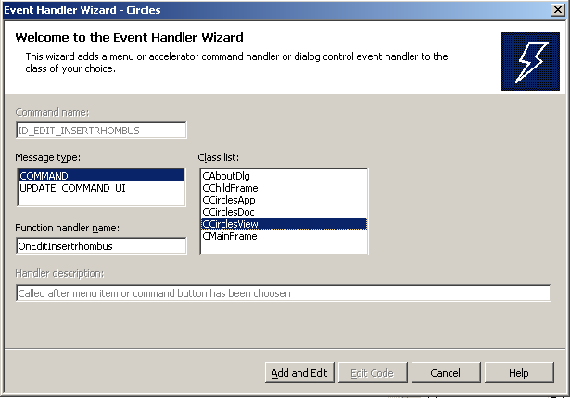
  - В списке Class list выберите, в каком классе вы хотите обрабатывать сообщение. В нашем случае это, видимо, класс CCirclesView. (А может быть CCirclesDoc? Это как вы решите).
  - Нажмите Add and Edit
  - И так 3 раза для каждого пункта меню..

